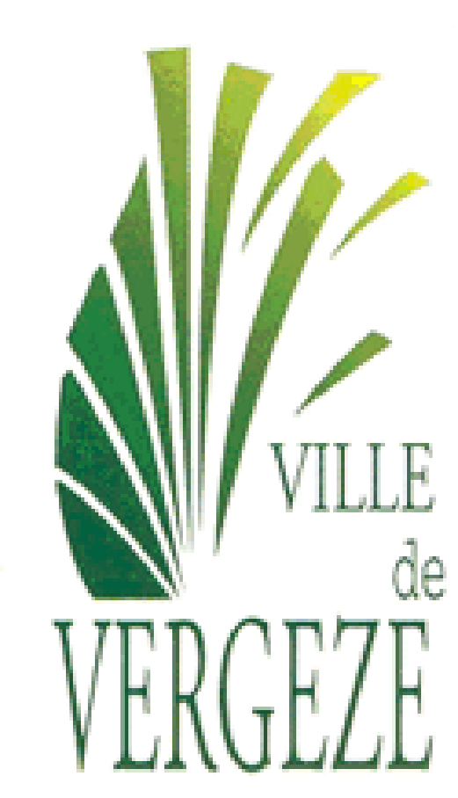
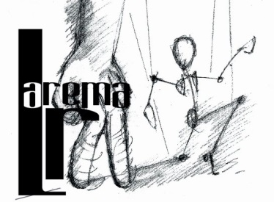

Appel à projet - AREMA LR
Accueil en résidence de création
Vergèze (30)

1 – Contexte

La création de l’Association Régionale des Marionnettistes et Arts associés en Languedoc-Roussillon en 1999, est née de la volonté d’artistes de promouvoir les arts de la marionnette, de développer leur présence en région, de construire des passerelles entre les équipes artistiques, de confronter les pratiques respectives, de définir des complémentarités et de mutualiser les énergies.

Réseau professionnel très actif composé aujourd’hui de plus d’une quarantaine d’acteurs (artistes, universitaires, amateurs, etc), ses projets ont toujours été au plus proche des besoins du terrain (Forum régional de la marionnette Art’Pantin, déambulation-spectacles « Au hasard des rues » de Vergèze, créations collectives, projet Eurorégion RégioMarionnette, etc). D’une manière générale, AREMA LR s’est fait le porte-parole d’un champ artistique jusqu’alors peu représenté dans la région.

La vitalité de notre association doit beaucoup au soutien renouvelé des partenaires qui nous ont suivi, année après année, dans la construction de cet outil collectif, artistique et politique : le Conseil Régional du Languedoc-Roussillon, la Ville de Vergèze, la Direction Régionale des Affaires Culturelles, le Conseil Général du Gard, Réseau en Scène Languedoc-Roussillon et l’aide technique du Conseil Général de l’Hérault.

Plus d’informations : http://fr.calameo.com/read/002003856d8e78f5f3fb6

2 – Objet de l’appel à projet et ancrage territorial

Dans sa volonté de participer activement à la professionnalisation des équipes artistiques languedociennes, AREMA LR insiste sur la nécessité de l’existence de lieux et d’outils adaptés aux spécificités des arts de la marionnette. Dans ce cadre, nous amorçons depuis 2013 la réalisation d’actions de formations professionnelles, la mise en place d’outils d’informations ressources dont le répertoire professionnel des arts de la marionnette, la création d’un fonds documentaire consacré, l’accompagnement artistique, des actions pédagogiques et l’accueil en résidence à Vergèze.

Ce dernier point constitue un enjeu majeur puisque destiné directement au soutien, à la professionnalisation et à la valorisation d’équipes artistiques régionales choisies. Grâce à l’appui de la Ville de Vergèze, nous disposons de lieux d’accueil pouvant s’adapter aux besoins de l’équipe artistique afin de tout mettre en œuvre pour que ce temps de la résidence soit des plus efficaces.

Le projet sera accueilli sur un territoire précis : la Ville de Vergèze, berceau de l’association. Cet appel à projet vise aussi à développer une présence artistique sur ce territoire. Le projet devra prendre en compte cet aspect territorial par la réalisation d’actions de diffusion et de médiation envers les habitants de la commune et de ses environs, les publics des différentes structures locales, etc.

3 - Qui peut répondre à cet appel ?

Toute équipe artistique implantée en Languedoc-Roussillon et porteuse d’un projet de création utilisant le champ artistique de la marionnette. Les projets présentés doivent répondre aux critères suivants:
• Les projets pourront être déposés par d’autres compagnies que celles dites « de marionnettes ». C’est l’exploration du champ artistique parcouru par la marionnette contemporaine qui sera le critère déterminant.
• Il s’agira de projets déjà portés par les compagnies concernées. En aucun cas AREMA LR ne peut être considéré comme l'unique producteur de la création. Il ne s’agit pas non plus d’une commande de AREMA LR.
• Les équipes artistiques doivent être disposées à s’impliquer dans une démarche de co-élaboration de l’accueil en résidence avec AREMA LR, afin de favoriser son rayonnement sur le territoire.
• Les équipes artistiques doivent s’engager à être disponibles pour les différentes étapes de l’accueil.

4 - En quoi consistera l’accueil en résidence ?

• Résidence de création :
Durée : 10 jours
Période : entre avril et début octobre 2015
Lieu : Vergèze (30)
Hébergement : chez l’habitant
Prise en charge du transport et de la restauration de l’équipe
Rémunération de l’équipe artistique pour l’ensemble de la durée de la résidence et la (les) sortie(s) de résidence sur une base forfaitaire restant à définir.

AREMA LR ne dispose pas de salle de répétition. La Mairie de Vergèze est en mesure de mettre à disposition, en fonction des besoins de l’équipe artistique et des disponibilités, plusieurs lieux de travail dans la ville :
- Salle de la Capitelle haute
- Salle de la Capitelle basse
- Théâtre municipal
- Autres possibilités en fonction du projet
Si vous souhaitez connaitre les caractéristiques des différentes salles de travail, n’hésitez pas à nous contacter.
Attention, les différentes configurations de salles n’ont pas de plateau technique.

• Action culturelle :
Durant le temps de présence de l’équipe artistique à Vergèze, le rapport à la ville, à ses habitants, devra être pris en compte afin d’intégrer un temps de travail, de rencontre, de présentation, à un public choisi.

• Sortie de résidence :
Dans le cadre de la 13è édition du Forum régional de la marionnette Art’pantin à Vergèze qui se déroulera les 2, 3 et 4 octobre 2015, la compagnie sélectionnée bénéficiera d’une sortie de résidence.

• Mise en réseau et diffusion :
AREMA LR s’efforcera de mettre en marche, en coopération avec la compagnie sélectionnée, des réseaux permettant à la production et à la diffusion du spectacle de se réaliser dans les meilleures conditions.

5 - Comment s’opérera la sélection ?

Les artistes ou compagnies intéressées doivent faire parvenir avant le 4 janvier 2015 un dossier comprenant le formulaire joint à cet appel à projet.
Un jury composé de professionnels de la culture, notamment des arts de la marionnette et de l’accueil en résidence, se réunira en janvier afin de sélectionner la compagnie lauréate.
Les candidats seront tenus informés de la décision du jury à la suite de cette réunion.

6 - Renseignements

AREMA LR – Association régionale des marionnettistes et arts associés en Languedoc-Roussillon
13 bis, chemin de Nîmes – 30310 Vergèze
04 66 51 59 41 – ass.aremalr@gmail.com
www.arema-lr.fr (site non mis à jour, en maintenance) – www.artpantin.com
Contactez Delphine Courant, coordinatrice

